COMPÓSITOS BIODEGRADÁVEL DE PHBV COM RESÍDUO DE VARVITO A SER APLICADO COMO EMBALAGEM DE HORTIFRUTIGRANJEIROS

Roberto Carlos Ribeiro

Laura Gomes

Resumo
Muito se discute sobre a necessidade da sustentabilidade, principalmente com relação à produção de embalagens plásticas, um dos maiores poluentes presentes na atualidade. Devido à grande estabilidade do material, os plásticos de modo geral podem levar centenas de anos para se decompor por completo, o que acarreta terríveis consequências para o ecossistema. Como consequência, pesquisas vêm sendo feitas para elaboração de tecnologias que mitiguem o impacto causado pelos resíduos plásticos no meio ambiente. Dentre estas inovações, uma interessante alternativa é o uso de resíduos minerais como enriquecimento no compósito, já que estes, quando em degradação no solo, liberam nutrientes, promovendo a recuperação de áreas degradadas e a melhoria da fertilidade do solo. Nesse contexto, o objetivo deste trabalho foi o desenvolvimento de compósito biodegradável para fabricação de embalagens de frutas, utilizando resíduo de varvito na matriz do polímero poli (3-hidroxibutirato-co-3-hidroxivalerato) (PHBV). Para tal, utilizou-se PHBV e resíduo fino da extração do varvito nas concentrações de 2% 4% e 10%, em massa, para produção do compósito. Foram realizadas análise reológica, DSC, FTIR, ensaio de tração e flexão, as quais corroboram a viabilidade de produção de um material biodegradável com resíduo mineral de varvito, em concentrações de 4 a 10%, com aprimoramento na processabilidade e cumprindo o propósito sustentável do projeto, a partir da composição e estrutura do resíduo, que favorece sua degradação em meio favorável a compostagem do material.

- INTRODUÇÃO
Encontrar alternativas sustentáveis para embalagens plásticas é uma tarefa crucial atualmente, pois seu impacto ambiental negativo é significativo. Segundo estudo realizado pelo Fundo Mundial para a Natureza (WWF, 2021), o Brasil é o 4º maior produtor de lixo plástico, reciclando apenas 1%. Segundo as previsões de um estudo realizado pelo Fórum de Davos, haverá, em 2050, mais plástico nos oceanos do que peixes, situação que é reforçada pelo fato que é muito comum que embalagens plásticas sejam utilizadas somente uma única vez e na sequência se tornem resíduo plástico, estes representam quase 6 bilhões de toneladas do lixo produzido entre 1950 a 2015, segundo Reuters Graphics. Portanto, a busca por alternativas sustentáveis é indispensável. Polímeros biodegradáveis surgem como uma solução promissora, oferecendo os mesmos benefícios das embalagens plásticas tradicionais, porém com impacto ambiental reduzido. Esses materiais decompõem-se em H₂O, CO₂ e O₂ devido à ação das enzimas microbiológicas. Além da poluição gerada pelo setor polimérico, a lavra e o beneficiamento de rochas ornamentais geram mais de 80% de resíduos e estudos de aplicação desses resíduos devem ser realizados. O varvito é uma rocha sedimentar rica em minerais como quartzo, feldspato e mica, que pode ser incorporado na matriz de polímeros biodegradáveis de embalagens, contribuindo para a fertilização do solo, aumento da retenção de água e fornecimento gradual de nutrientes essenciais quando aplicados em pilhas de compostagem (Catoni, 2011; Ribeiro et al.2011).

- OBJETIVOS
O objetivo deste trabalho foi utilizar o resíduo do beneficiamento de varvito como carga na matriz do polímero compostável (PHBV) para a produção de embalagens de hortifrutigranjeiras com a finalidade de nutrir as pilhas de compostagem que irão fertilizar os solos.

- METODOLOGIA
Foram utilizados resíduos do beneficiamento de varvito, uma rocha sedimentar, formada pela sucessão repetitiva de lâminas ou camadas, comercializada como ardósia de Trombudo Central, oriundo do Estado de Santa Catarina e foi cedida pela empresa Alto Vale Mineração, os quais foram previamente moídos até obter-se pó, de granulometria de 20 µm, a partir do qual foi realizado avaliação química por meio de FRX. A preparação do compósito foi realizada em equipamento de extrusão Haake Rheomix OS com 6 perfis de zonas de temperatura variando de 140 a 170 ºC, sendo alimentada com o PHBV e o resíduo de varvito.
Foram processados quatro compósitos contendo 0, 2, 4, e 10%, em massa de resíduo de rocha, que foram nomeadas de PHBV00, PHBV02, PHBV04, e PHBV10, respectivamente. Os compósitos foram, então, picotados e prensados a 190°C e resfriados em temperatura ambiente por 10 minutos com pressão de 9 ton. em média, obtendo-se os corpos de prova para os ensaios. A reologia foi realizada em reômetro da marca Anton Paar, com tempo de análise de 30 minutos, a 180 °C. A Difração de raios-x (DRX) foi realizada no equipamento Bruker-AXS D4 Endeavor, 4 a 80° (2Ɵ). Os ensaios de mecânicos, flexão de 3 pontos e tração, foram realizados em equipamento da marca EMIC com célula de carga de 100 kgf. As curvas de Calorimetria diferencial de varredura (DSC) foram realizadas no equipamento Instrument DSC Q100, de 0 a 140 °C a 2ª curva de aquecimento e 10°C.min⁻¹ e isoterma de 2 min. Para análise de espectroscopia do infravermelho por Transformada de Fourier (FTIR), as amostras foram examinadas utilizando um espectrofotômetro modelo Thermo Scientific Nicolet iS50, equipado com acessório de reflectância total atenuada (ATR) onde foram realizadas 64 varreduras, com resolução de 2 cm⁻¹ na faixa de 4000 a 400 cm⁻¹. Os corpos de prova produzidos (0,3g) foram aplicados em pilhas de compostagem na Universidade Federal Rural onde se verificou diariamente a perda de massa.

- RESULTADOS E DISCUSSÕES
Na Tabela1 estão apresentados os resultados da análise química do resíduo mineral onde pode-se observar teores de 1,1% de CaO e 3,2% de MgO, os quais desempenham um importante papel no suprimento de nutrientes essenciais e correção de deficiências no solo.

Tabela 1: FRX do varvito
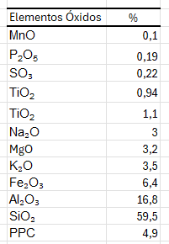

Na Figura 1(A) apresentam-se os resultados da viscosidade em função da taxa de cisalhamento das amostras PHBV00-PHBV10. A inclusão do resíduo mineral reduziu a viscosidade nas amostras com 2 e 4% indicando que nestas condições o resíduo atuou como plastificante. Mas a amostra com maior teor, PHBV10, apresentou aumento drástico da viscosidade indicando a possível aglomeração das partículas e possível mudança na dispersão da partícula na matriz de modo que a interação partícula-partícula foi maior. Na Figura 1(B) podem se verificar os resultados obtidos por meio do teste de DSC. Verifica-se que não houve variação na temperatura de transição vítrea (Tg) e na temperatura de cristalização (Tc), pois permaneceram na ordem de 2 e 45°C, respectivamente, em todas as amostras. Já a intensidade do pico de cristalização houve redução nas amostras PHBV04 e PHBV10, sendo uma queda muito acentuada na última amostra. Tal comportamento indica que nesse percentual houve mudança na fase cristalina do polímero.
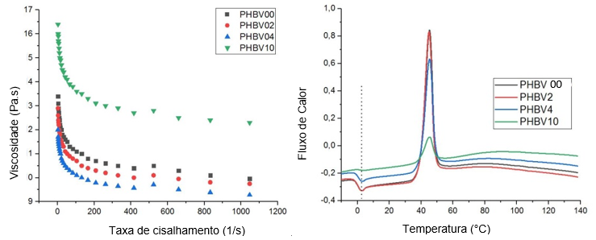
Figura 1: Viscosidade em função da taxa de cisalhamento (A) e curvas de DSC do segundo aquecimento das amostras PHBV00-PHBV10 (B)
Na Figura 2 estão apresentados os resultados da difração de raios-X, na qual se pode verificar a partir dos resultados que as composições apresentam menor pico com a inserção do varvito, indicando que o resíduo mineral não atuou como agente nucleante, ou seja, não causou o aumento, mas a redução da cristalinidade, dificultando a formação de estruturas cristalinas no polímero, corroborando o resultado do DSC.
Na Figura 3 está apresentado o resultado do FTIR das amostras e do varvito de modo que se observada a presença dos picos relativos à matriz polimérica (1753, 1283 cm⁻¹). Não foi observada a formação de novas bandas em relação às amostras puras, indicando que a interação entre a partícula e polímero não foi química e sim uma interação mecânica e isso facilita a liberação dos nutrientes às pilhas de compostagem, uma vez que estão livres.
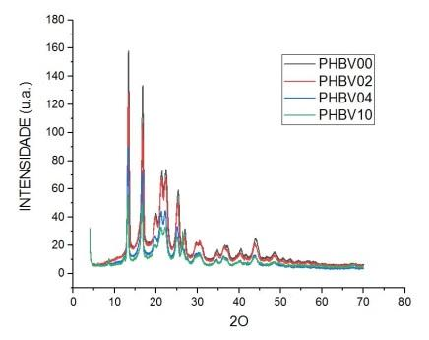
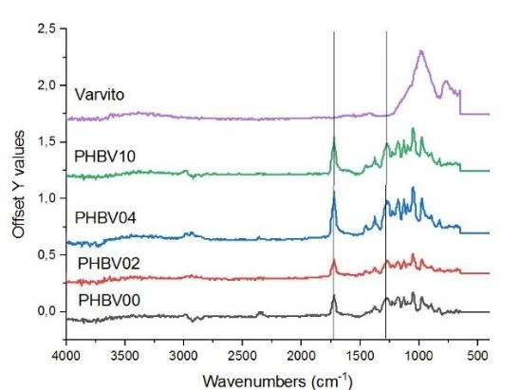

Figura 2: DRX do varvito e das amostras PHBV00-PHBV10. Figura 3: FTIR das amostras PHBV00-PHBV10

A Figura 4 apresenta os resultados de biodegradação dos compósitos, em gramas, ao longo do tempo, em dias, onde se pode verificar que o PHBV puro apresenta queda substancial de perda de massa após o 25º dia de ensaio e que à medida que se aumenta a carga de varvito a degradação é mais acelerada, observando-se perda de massa mais substancial já no 17º dia de ensaio. Isso ocorre, pois, as cargas adicionadas apresentam interação física com o polímero e a resistência mecânica é reduzida e com isso, a degradação no solo será mais eficaz. Por isso, que a composição com mais varvito PHBV 10 apresentou curva de degradação em cerca de 13 dias.

Figura 4: Perda de massa dos CPs em função do tempo em pilha de compostagem.

- CONCLUSÕES
Com base nos resultados obtidos foi possível determinar os parâmetros de processabilidade do material composto de polímero PHBV com resíduo da lavra e beneficiamento do varvito. Segundo a análise química, o resíduo apresenta teores de potássio e magnésio, que podem facilitar a compostagem, verificados pela análise de FTIR a interação física que corrobora a facilidade de liberação dos nutrientes no solo. Em relação à processabilidade do material, as análises indicaram que até 4% de resíduo há melhora da processabilidade. A cristalinidade da matriz polimérica o resíduo de varvito na concentração de 10% foi muito afetada indicado pela queda acentuada do pico de cristalinidade, corroborando a análise reológica. As embalagens possuem, portanto, viabilidade técnica de produção, configurando alto nível de sustentabilidade, pela sua composição biodegradável e compostável, independente da concentração de varvito, pois a interação é física e facilitada, em apenas 13 dias de ensaio amostras com 10% de carga já se decompõem na composteira.

- AGRADECIMENTOS
Ao Cetem, UFRRJ e INT pela infraestrutura, à empresa Alto Vale Mineração e CNPq pela bolsa.

- REFERÊNCIAS BIBLIOGRÁFICAS
Catoni, S. (2011) Biossíntese e obtenção de PHB e PHBV plastificados com PEG visando aplicação em liberação controlada de fármacos, UNIVILLE.
Scarr, S. e Hernandez, M. (2019) Drowning in plastic. Reuters, https://www.reuters.com/graphics/ENVIRONMENT-PLASTIC/0100B275155/index.html - acessado em: 07/05/2024
Ribeiro, R. C. C., Oliveira, M. G., Arruda, C. M. R, Carrisso, R. C. C e Ribeiro, L., (2011) Processo de formação de compósitos poliméricos utilizando como carga resíduos gerados na lavra e no beneficiamento de mármores e calcários ornamentais, Patente depositada 221109118311, INPI.

